关于拟将田晓伟同志转为中共正式党员的公示

广大党员、群众：
在听取党员、群众意见的基础上，经支部委员会研究审查，拟将田晓伟同志转为中共正式党员。根据发展党员工作有关要求，现将有关情况公示如下：
田晓伟，男，汉族，高中文化，内蒙古赤峰市巴林左旗林东镇北井村6组人，1992年2月17日出生，该同志于2022年4月1日被接收为中共预备党员，预备期一年，到2023年4月1日预备期满。该同志于2022年11月18日将党组织关系转入到入林东镇北井村支部委员会，入党联系人张玉山、卢文贵。该同志在预备期间表现良好，能积极主动向党组织靠拢，思想坚定，认真贯彻执行党的路线、方针、政策。持之以恒加强政治理论学习，在日常生活中能参照党章规定，严格要求自己，做好本职工作。经党支部培养教育和考察，拟将田晓伟同志转为中共正式党员，并于近期召开党员大会讨论其转正问题。
公示时间为2023年3月24日至2023年3月30日。公示期间，欢迎党员和群众来信来电来访，反映其在理想信念、政治立场、思想作风、工作表现、群众观念、廉洁自律等方面的情况和问题。反映问题应实事求是、客观公正。以个人名义反映问题的，要签署本人真实姓名。党支部将对反映人和反映问题严格保密，对反映问题进行调查核实，弄清事实真相，并以适当方式向反映人反馈。
联系电话：15104769808
公示期自2023年3月24日起至2023年3月30日止。

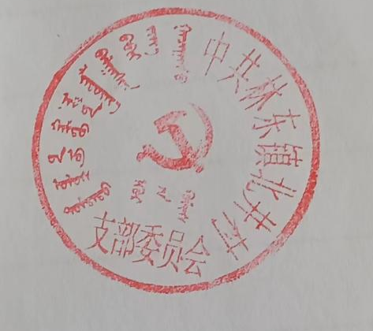
中共林东镇北井村支部委员会 （盖章）
2023年3月24日

姓名 | 田晓伟 |  |  | 性别 |  |  | 男 | 民族 |  | 汉族 |  | 确定为预备党员时间 |  | 2022年4月1日
预备期间表现 |  | 田晓伟同志在预备期间，认真学习党章，积极靠近党组织，思想坚定，认真贯彻执行党的路线、方针、政策，按时参加组织培训学习，工作积极肯干，圆满完成各项学习任务。
受奖惩情况 |  | 无
履行党员  义务情况 |  | 该同志严格遵守党章各项规定，维护党的队伍形象，以党员标准严格要求自己，讲政治，顾大局，严于利己，甘于奉献，心系人民群众，坚定不移地贯彻执行党和国家的路线、方针、政策。思想上，政治上，行动上和党中央保持高度一致。
党员、群众反映问题的渠道 |  |  |  |  | 微信、电话、举报箱
反映问题  摘要 |  | 无 举报联系人：程洪磊 2023 年 3月 31日
所反映问题  的调查处理  结果 |  | 无 2023 年 3月 31 日
公示时间 |  | 2023年 3月 24 日至 2023 年 3月 30 日
考察联系人 |  | 姓名 | 张玉山 |  |  | 性别 |  |  | 男 |  | 主要职务 |  | 无
 |  | 姓名 | 卢文贵 |  |  |  |  |  |  |  |  |  | 党支部副书记
 |  |  |  |  |  |  |  |  | 男
党支部意见 |  | 党 支部（盖章） 2023年 3月 31日
党委意见 |  | 党 委（盖章） 年 月 日  年 月 日
预备党员转正公示结果报告单

